Муниципальное бюджетное общеобразовательное учреждение
Колодезянская средняя общеобразовательная школа
Ростовской области, Миллеровского района

ОТЧЕТ О ПРОВЕДЕНИИ

«Недели детской книги»

Традиционно в апреле в нашей школе проходит Неделя детской книги. В этом году она прошла с 1 по 8 апреля. Девизом Недели стали слова «Нам с книгой назначена встреча!». Вся неделя была насыщена различными мероприятиями.
День первый «День открытия Недели детской книги».
Открытие началось с беседы «В гостях у мудрой книги», где ребята познакомились с историей создания книги, вспомнили правила обращения с книгами и поведение в библиотеке, как читать газеты и журналы. Для учеников 1-х классов была организована экскурсия по детским книгам «В книжном царстве очутиться, да в нем не заблудиться». Также для первоклассников была проведена викторина «Волшебники сказок». Учащиеся 3-го классов приняли активное участие в игре «Волшебный мир в книгах», «Час чтения, час общения».

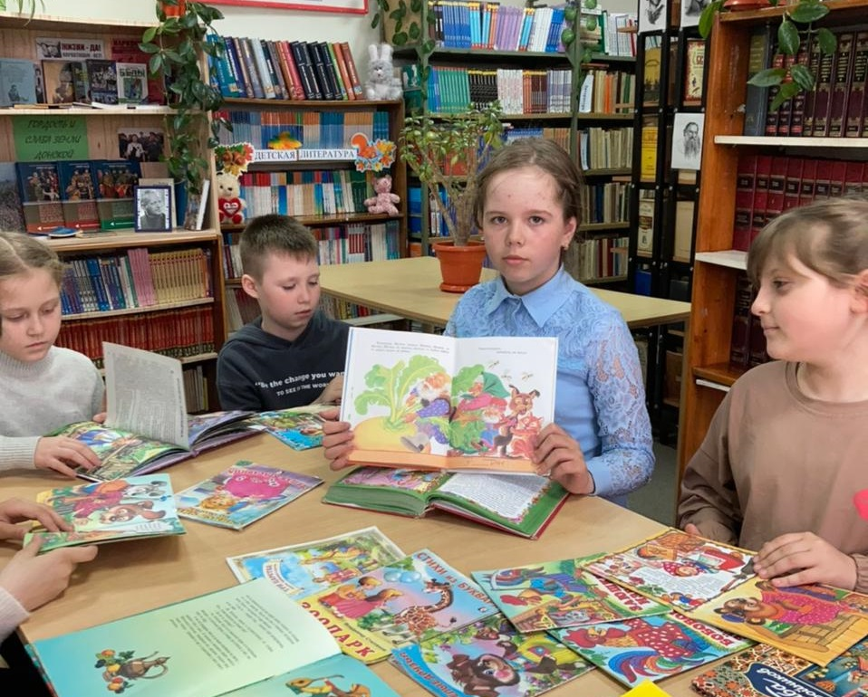

День второй «В гостях у сказки».
Девиз «Сказка – ложь, да вней намек, добрым молодцам урок!»
Для учащихся 5-го класса была проведена литературная викторина «Сказки в гости к нам пришли». Ребята продемонстрировали свои знания по произведениям Г.Андерсена, С.Маршака, А.Пушкина.
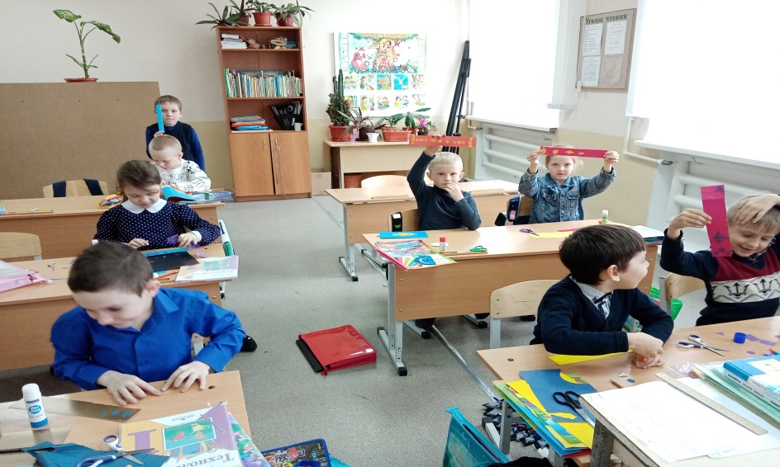

Для учеников 1 класса был организован мастер-класс по изготовлению сувенирной закладки.
День третий «День юных интеллектуалов».
Девиз «На все ваши Что? Где? Когда? умные книги ответят всегда!».
Для учеников 6-7 класса была проведена игра-викторина «Путешествие в Книгоград».
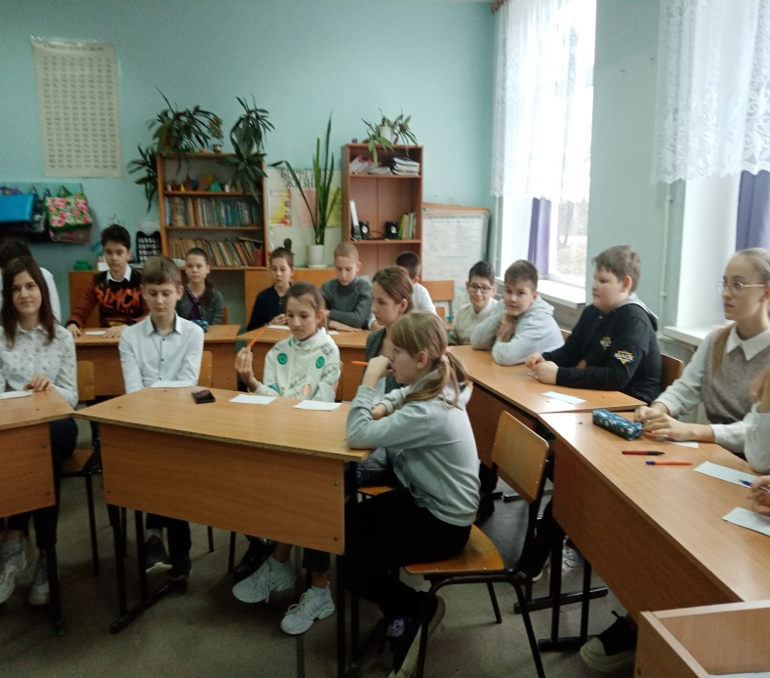

Каждый конкурс викторины имел свою изюминку, поэтому равнодушных зрителей не было.
День четвертый «Поиграем – угадаем».
Девиз «Не оставляй загадку без разгадки, вопрос – без ответа!».
Ученики 3-го класса поучаствовали в сказочном представлении «Репка с секретом или секрет хорошего результата». Для них была проведена игра «Мы любим сказки».
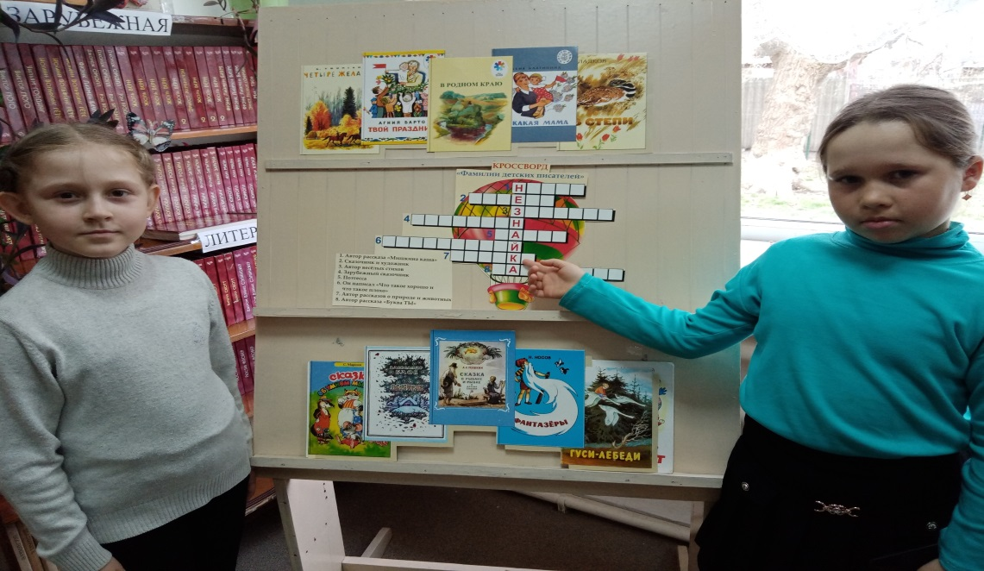

День пятый «Читать – это модно».
Девиз «Кто читает, тот много занет!».
Среди учащихся 4-х классов были проведены игры- путешествия «Книги – наши друзья», «В книжном царстве С.Я.Маршака».
Для 3-х классов были проведены следующие мероприятия: «Путешествия по странам поэзии А.Барто», конкурсно-игровая программа «Книжное царство».
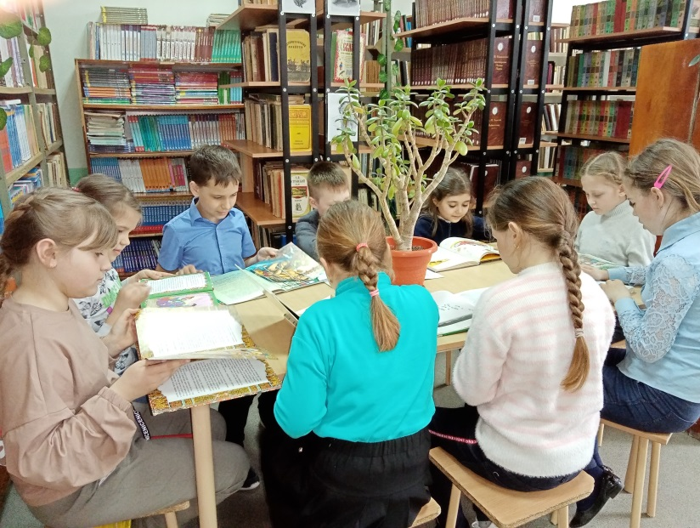

День шестой «Закрытие недели детской книги»
Девиз «Пришла пора сказать до новой встречи! Пусть герои книг подарят вам тепло. Пусть добро на свете – побеждает зло!»
Очень приятно, что ребята приняли участие не только в разгадывании викторин и кроссвордов, но и в конкурсе чтецов «Книг заветные страницы». По итогам конкурса лучшими чтецами были определены ученик 1класса Солонченко Даниил, среди учащихся 6-9 классов Яковлев Михаил,10-11 классов Бондарева Екатерина
На протяжении Недели детской книги были оформлены выставки «Я познаю мир», «Волшебный мир Корнея Чуковского». Была также организована выставка детских творческих работ.
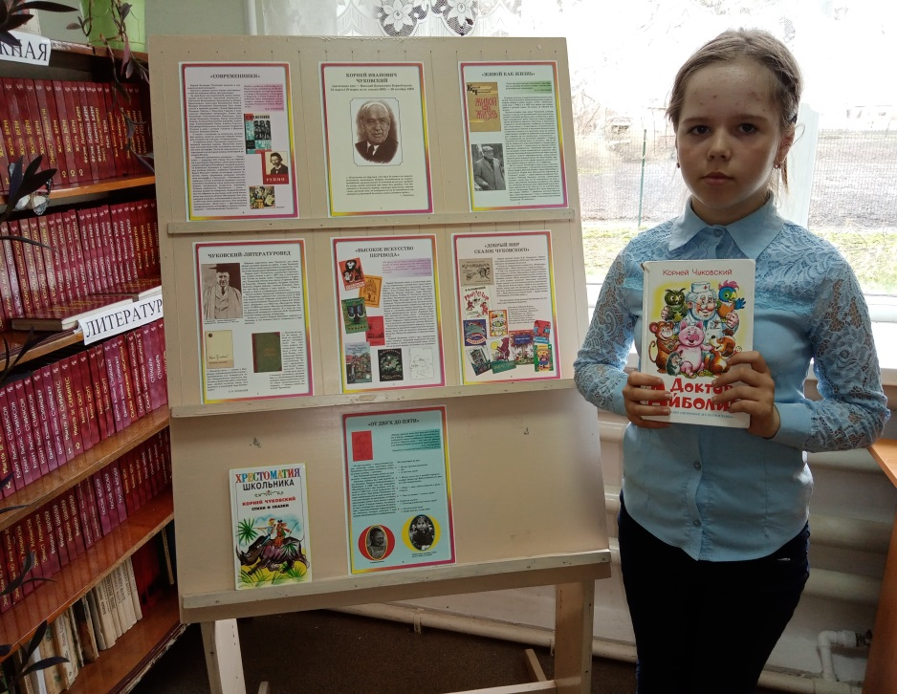

Праздник детской книги всегда приносит радость детям от встреч с интересными книгами и их героями!

Библиотекарь Таращенко И.Н.

